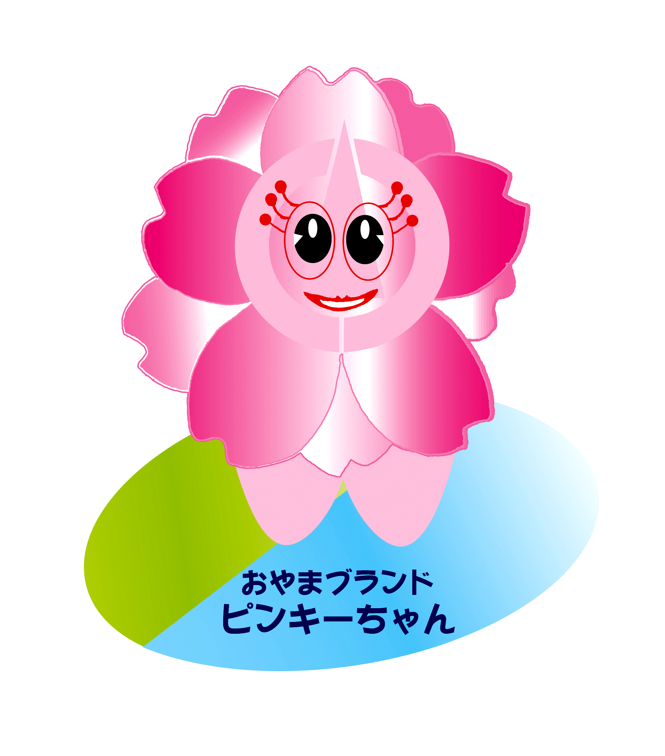
「思川桜の主な植生場所リスト」

作成 平成24年3月現在
小 山 | 中央町1丁目 | 小山市役所前、 小山市役所西側観晃橋下流思川桜堤 62本  祇園城通り 65本
小 山 | 城山町1丁目 | 城山公園（正面入り口左側）約10本、
小 山 | 駅東通り2丁目 | 新小山駅東口 54本
小 山 | 東城南3丁目 | 自由が丘公園、城南東通り（公園南側付近） 約20本
小 山 | 大字外城 | 小山総合公園西側思川桜堤石ノ上橋上・下流 140本  小山総合公園第２駐車場及び記念樹の森付近 約100本
大 谷 | 犬塚1丁目 | 犬塚公園（グランド周り） 約20本
大 谷 | 犬塚3丁目 | 青葉公園（小山東出張所南） 約12本
間々田 | 大字間々田 | 網戸大橋上・下流 160本、 網戸大橋上流霞堤 89本  間々田交流センター 58本
間々田 | 大字乙女 | 乙女大橋上・下流思川桜堤 177本
間々田 | 乙女1丁目 | 山下通り（北浦公園北側付近）約20本、 博物館周辺
間々田 | 美しが丘3丁目 | 間々田美しが丘公園
生 井 | 大字下生井 | 下生井桜堤 47本
寒 川 | 大字寒川 | 巴波川決壊口祈念公園内 41本
中 | 大字下河原田 | 新蛍橋上流 50本
穂 積 | 大字下国府塚 | 道の駅思川 農村公園 43本
穂 積 | 大字大行寺 | 白鷗大学東側26本、 思川堤防 57本
穂 積 | 大字間中 | 新間中橋上・下流 140本
豊 田 | 大字小宅 | 小宅橋上・下流 50本
豊 田 | 大字黒本 | 羽川西小学校入口堤防上
桑 | 大字飯塚 | 市道２２１号線（摩利支天塚古墳北側の通り）
桑 | 大字羽川 | 羽川大沼親水公園
桑 | 大字向野 | 小山運動公園（南側水路付近） 約30本
桑 | 大字向野 | 梨ノ木調整池 36本
絹 | 大字延島新田 | 田川放水路七つ橋周辺
絹 | 大字高椅 | やすらぎ墓苑（野球場周り） 約30本
絹 | 大字梁 | 絹ふれあいの郷 31本

